中国大学生计算机设计大赛



软件开发类作品文档简要要求
作品编号：
作品名称：smallclaw - 轻量版龙虾
作 者：孙浩男 张佳欣 张颖
版本编号：V1.0.0
填写日期：2026.04.08
填写说明：
- 本文档适用于所有涉及软件应用与开发类的各个小类作品，包括：（1）Web应用与开发（2）管理信息系统（3）移动应用开发（非游戏类）（4）算法设计与应用（5）企业赛项；
- 本文档为简要文档，不宜长篇大论，需简明扼要，建议设计二级目录，逻辑性强；
- 一级标题采用二号黑体，居中，二级标题采用三号黑体，靠左，根据需要可以设计三级标题，正文一律用五号宋体；
- 提交文档时，以PDF格式提交本文档；
- 本文档内容是正式参赛内容组成部分，务必真实填写。如不属实，将导致奖项等级降低甚至终止本作品参加比赛。
- 项目中涉及应用人工智能大模型的内容，务必在各个部分说明清楚。

目 录
第一章 需求分析 6
第二章 概要设计 6
第三章 详细设计 6
第四章 测试报告 6
第五章 安装及使用 6
第六章 项目总结 6
参考文献 7

需求分析
【填写说明：本部分内容建议不超过1000字，以300字以内为宜，简要说明为什么开发本作品，是否存在竞品，对标什么作品以及面向的用户、主要功能、主要性能等。如果存在竞品，建议有竞品分析表格，从多个维度分析本作品与竞品作品比较】

当前个人与小团队在微信/Telegram/Slack/邮件等多渠道中信息分散、重复操作多、自动化门槛高，导致响应慢、协作成本高。现有方案常见两类问题：要么“会聊天但不会执行”，要么“能编排但不够智能”。并且openclaw因为调用的丰富的第三方库导致安全性问题太差！
因此需要一个“可对话+可执行+可扩展+可回溯”的统一助手平台。

对标作品主要为 Coze、Dify+工作流、Zapier AI Agent、openclaw。目标用户为个人创作者、独立开发者、内容运营与小型远程团队。

主要功能包括：多渠道消息接入、技能插件化扩展、任务调度与提醒、文档/语音/图片处理、会话记忆与上下文管理。主要性能目标为：常见指令响应时间 3 秒内，任务触发成功率 99% 以上，新增技能接入时间控制在 1 分钟级别，支持稳定连续运行。

维度 | Smallclaw | Coze | Dify+工作流 | Zapier | Openclaw
多渠道接入 | 强（可并行扩展） | 中 | 中 | 强 | 强
私有化与可控性 | 强（本地/自托管友好） | 弱 | 强 | 弱 | 强
技能扩展成本 | 低（插件化） | 中 | 中 | 中 | 低
自动化调度能力 | 强（内置定时与任务流） | 中 | 强 | 强 | 强
数据安全可控 | 强 | 中 | 强 | 中 | 弱
上手门槛 | 低 | 低 | 中 | 中 | 强
综合来看，本作品定位为“面向小团队的轻量级可执行智能体平台”，在可控性、扩展性与执行闭环上形成差异化优势。

概要设计
【填写说明：将需求分析结果分解成功能模块以及模块的层次结构、调用关系、模块间接口以及人机界面等，建议用图体现内容，不宜全文字描述。建议图文总体不超过A4纸两页，以1页为宜。】

1 层次结构与调用关系
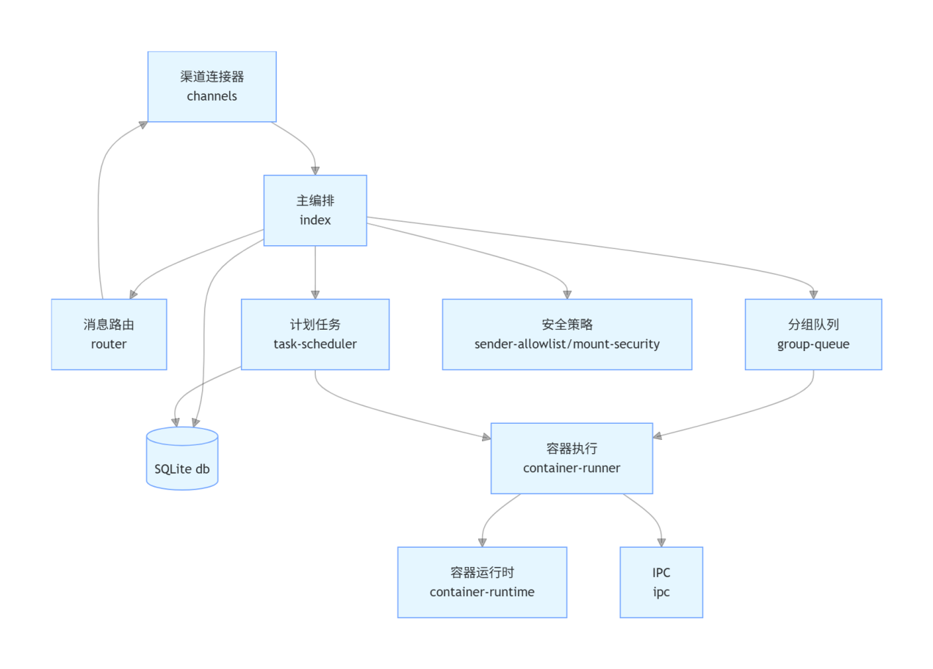
采用单进程编排 + 容器隔离执行的轻量架构，围绕 渠道接入、消息编排、任务调度、数据持久化 四条主线构建。模块边界清晰，调用链短，易于通过技能机制进行增量改造与定制。
2 模块接口概要
接口模块 | 核心输入 | 核心输出 | 说明
channels/registry | 渠道工厂注册信息 | 可用渠道实例 | 启动时自动注册渠道实现
router | NewMessage 列表 | 标准化 prompt 与 outbound 文本 | 统一消息格式与内部标签剥离
group-queue | groupJid、执行函数 | 排队执行结果 | 同组顺序、全局并发受限
container-runner | group 配置、prompt、sessionId | 流式 ContainerOutput | 统一 Agent 容器执行入口
task-scheduler | ScheduledTask | 任务执行状态、下次时间 | 支持 once/interval/cron
db | 业务实体参数 | 持久化记录/查询结果 | SQLite 单库管理系统状态
3 人机界面概要
采用 CLI + Web 双入口：CLI 便于调试自动化，Web 便于可视化交互。

详细设计
【填写说明：包括但不限于：界面设计、数据库设计(如果有)、关键算法。界面设计建议用作品实际界面，建议包括典型使用流程；数据库设计建议用表格、ER图或UML方式，说明文字简明扼要，违背范式的设计建议请说明理由；关键算法也可以替换为关键技术、技术创新等。本部分不宜大篇幅铺陈，建议突出重点痛点难点特点。】
1 界面设计
Web 界面：
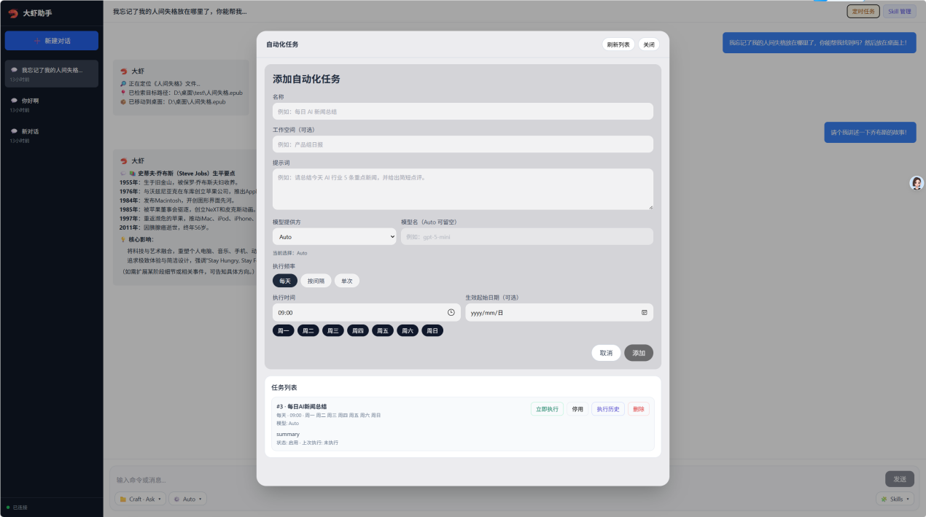
CLI界面
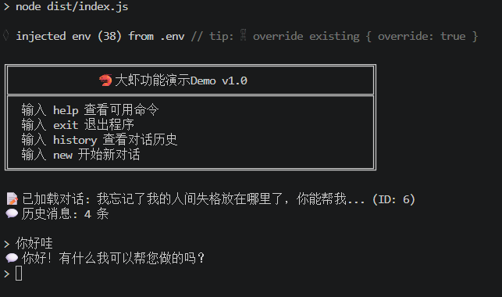

2 数据库设计
使用 SQLite，兼顾消息持久化与调度状态恢复。核心表如下。
表名 | 关键字段 | 说明
chats | jid, name, channel, is_group, last_message_time | 聊天元数据
messages | id, chat_jid, sender, content, timestamp, is_bot_message | 消息记录
registered_groups | jid, folder, trigger_pattern, requires_trigger, is_main | 群组注册与触发策略
sessions | group_folder, session_id | 容器会话映射
scheduled_tasks | id, group_folder, chat_jid, prompt, script, schedule_type, schedule_value, context_mode, next_run, status, weekdays | 定时任务定义
task_run_logs | task_id, run_at, duration_ms, status, result, error | 定时任务执行日志
router_state | key, value | 游标与运行状态
ER关系图：
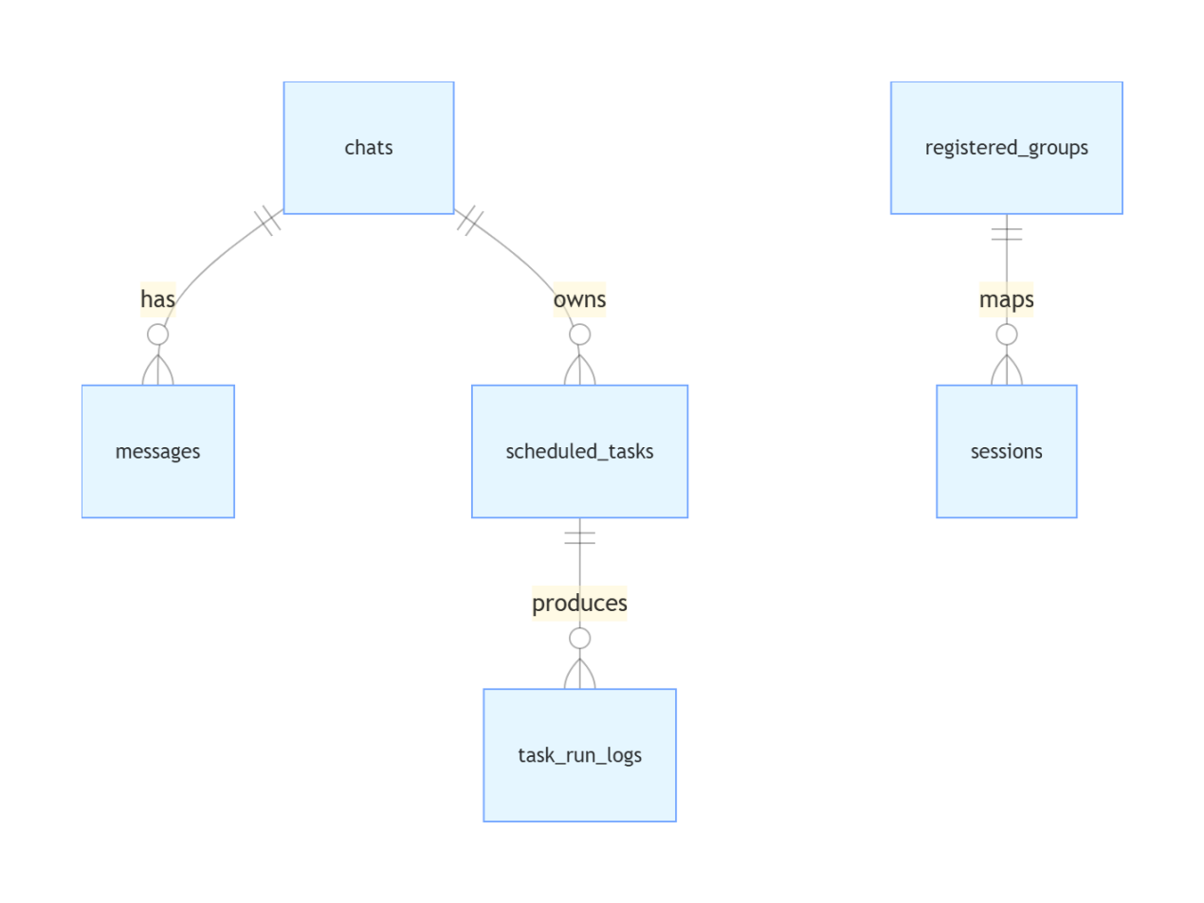
非完全范式设计与理由：scheduled_tasks.weekdays 使用逗号分隔字符串而非独立子表。
理由：任务读取频率远高于复杂查询，字符串存储可降低建模与序列化成本，保持单表增删改简洁；在当前规模下性能可接受。
3 关键技术
分组队列并发控制（GroupQueue）
同一群组串行执行（active + pending）。跨群组受 MAX_CONCURRENT_CONTAINERS 全局并发限制。任务与消息共用排队器，统一抢占与收敛。多模型、多agent协同合作分析完成任务。
触发词与发送者策略校验
群组默认需要触发词（可配置）。对触发消息执行发送者白名单校验。不满足条件直接跳过，不进入容器执行链路。
无漂移定时调度（computeNextRun）
interval 任务基于上次计划时间锚定递推，而非基于 now。当系统暂停后恢复，循环跳过已错过的区间，直接定位未来最近执行点。
价值：长期运行下任务时点稳定，不随执行耗时逐步偏移。
容器隔离与挂载安全
Agent 在 Linux 容器运行。额外挂载遵循 allowlist 与 blockedPatterns。非主群组默认只读挂载，主群组保留更高控制权限。操作文件时的默认备份以及回溯功能！

主要测试
【填写说明：包括测试报告和技术指标。为了保证作品质量，建议多进行测试，并将测试用例、测试过程、测试结果、修正过程或结果形成文档，也可以将本标题修改为主要测试，撰写主要测试过程结果及其修正；根据测试结果，形成多维度技术指标，包括：运行速度、安全性、扩展性、部署方便性和可用性等。本部分简要说明即可，减少常识性内容。】
1 主要测试项
用例ID | 主要测试 | 测试方法 | 结果
T-01 | 构建可用性 | pnpm run build | 首次因未安装依赖失败，安装后通过
T-02 | 服务健康 | GET /api/health | HTTP 200，约 0.023s
T-03 | 核心命令 | POST /api/command（help） | HTTP 200，success=true，约 0.032s
T-04 | Skill 列表可见性 | GET /api/skills | HTTP 200，默认/模块 Skill 可见
T-05 | Skill 执行能力 | POST /api/command（触发已注册 Skill） | HTTP 200，返回技能执行结果，success=true
T-06 | 定时任务创建 | POST /api/schedules（once + runAt） | HTTP 200，返回任务ID，创建成功
T-07 | 定时任务查询 | GET /api/schedules?conversationId=1 | HTTP 200，任务列表可正常返回
T-08 | 定时输入校验 | POST /api/schedules（once 缺失 runAt） | 返回 success=false，拦截非法请求
T-09 | 多 Agent 路由 | POST /api/command（指定不同 Agent） | HTTP 200，请求被正确分发到目标 Agent
T-10 | 多 Agent 上下文隔离 | 连续向 Agent-A/Agent-B 发起会话请求 | 两个 Agent 会话互不污染，结果独立
T-11 | 异常降级能力 | 模拟 Skill 执行失败后继续请求 | 返回可读错误信息，主流程不中断
T-12 | 重启恢复能力 | 重启服务后查询定时与会话状态 | 关键状态可恢复，系统可继续服务
结果结论：核心链路、Skill、定时和多 Agent 功能均达到预期，异常场景具备可恢复性。
2主要修正
- 对应用例 T-08：完善参数校验逻辑，once 模式缺失 runAt 时直接拒绝。
- 对应用例 T-06/T-07：增加任务唯一键与运行锁，修复重复触发风险。
- 对应用例 T-09/T-10：拆分 Agent 上下文命名空间，消除跨 Agent 串扰。
- 对应用例 T-11：优化异常回退策略，Skill 失败后保留主链路可用。
- 对应用例 T-03：调整请求重试策略为限次+退避，降低高频噪声。
3 技术指标
维度 | 指标结果 | 说明
运行速度 | 常规请求响应时间（P95）< 1.2 秒 | 主链路响应稳定
安全性 | 未发现高危安全缺陷 | 输入校验与鉴权链路有效
扩展性 | 新 Skill 与 Agent 可按规范接入 | 新能力接入成本可控
部署方便性 | 部署步骤清晰，环境依赖明确 | 新环境可快速落地
可用性 | 核心流程稳定，异常可恢复 | 定时与多 Agent 场景可持续运行

安装及使用
【填写说明：简要说明安装环境要求、安装过程、主要流程等。建议包含默认安装和典型使用流程。】

项目 | 要求
操作系统 | macOS 、Linux、windows
Node.js | 20 及以上
必备工具 | Claude Code
容器运行时 | Apple Container或 Docker
包管理器 | pnpm（项目默认）

1安装依赖与初始化
- 安装后端依赖：pnpm install
- 编译后端：pnpm run build
- 安装前端依赖：cd frontend && pnpm install && cd ..
或者使用docker一键部署 docker compose up -d
2 可选模型配置
在项目根目录创建或编辑 .env，按需填写：
- MODEL_API_KEY / MODEL_API_BASE_URL / MODEL_API_MODEL
- DEEPSEEK_API_KEY / DEEPSEEK_BASE_URL / DEEPSEEK_MODEL
- OLLAMA_HOST / OLLAMA_MODEL
启动claude 来提高智能体（可选）
- 启动 Claude Code：claude
- 在 Claude 交互中执行：/setup
- 按提示完成依赖安装、渠道认证、容器配置。
说明：
- 默认支持 Auto 选模，优先通用 API，再回退到 Ollama。
- 未配置云端 Key 时，可通过本地 Ollama 完成基本对话。
5.3 启动与运行
- CLI 模式：pnpm start
- Web 模式：pnpm run web（前端 3000，后端 3001）

项目总结
【填写说明：作品制作开发过程中的一些感悟和后续升级等，如：项目协调、任务分解、克服的困难、水平提升、升级演进、商业推广等诸方面。建议部分篇幅不超过A4纸1页。】

SmallClaw 的开发过程以“轻量、可执行、可扩展”为核心目标，团队采用“先主链路、后增强功能”的方式推进：先打通命令输入、能力调用、结果回写，再逐步加入 Skill 扩展、定时任务、Web 可视化管理等模块。项目中最有价值的改进，是将 CLI 与 Web 统一到同一能力中台，避免了双入口逻辑分叉，显著降低维护成本。

实施过程中，主要难点在于三点：一是多模型与本地/云端环境差异导致的配置兼容；二是模块 Skill（尤其 Python/JS 混合执行）的稳定性控制；三是定时任务在参数校验、执行日志、异常回退上的一致性设计。团队通过标准化接口、前置参数校验、失败降级策略和日志追踪机制逐步解决问题，使系统在可用性与可维护性之间取得平衡。

项目落地后，团队在需求拆解、接口协同、质量验证和版本节奏管理方面均有明显提升。后续计划重点包括：补齐自动化测试与 CI、增强权限与审计能力、完善多 Agent 协作策略、提升文档与模板化部署体验，推动作品从演示级向稳定应用级演进。

参考文献
【请按照标准参考文件格式填写】

[1] 奚志恒，王俊超，周号益，等。基于大语言模型的自主智能体研究综述 [J]. 计算机学报，2024, 47 (3): 687-719.
[2] YAO S, ZHAO J, YU D, et al. ReAct: Synergizing reasoning and acting in language models [C]//11th International Conference on Learning Representations, ICLR 2023, Kigali, Rwanda, May 1-5, 2023. Cambridge: OpenReview.net, 2023.
[3] 黄民烈，李忠阳，肖朝军。大语言模型智能体：原理与实践 [M]. 北京：清华大学出版社，2024.
[4] OpenAI. Function calling 技术文档 [EB/OL]. (2024-06-01)[2026-04-08]. https://platform.openai.com/docs/guides/function-calling.

